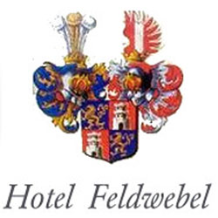
Familie Weinbaur/Fam. Hagmann
Dorf 73
A – 6306 Söll
Tel: +43 (0)5333 5224
Email: hotel@feldwebel.at

ANFAHRTSBESCHREIBUNG:
Von Deutschland aus:
Nehmen Sie am besten die Autobahn München – Salzburg, fahren bei Kufstein Süd ab, Richtung Söll-Felbertauern. Sie fahren dabei über den Eiberg (B173) Richtung Söll. Nach ca. 4 km biegen Sie nach links ins Zentrum von Söll (direkt nach dem Restaurant Venezia), fahren noch ca. 500 m geradeaus und finden unser Hotel dann auf der rechten Strassenseite!
Von der Schweiz aus:
Nehmen Sie am besten die Inntalautobahn (A12), fahren Sie bei Wörgl Ost ab, Richtung St. Johann in Tirol. Nach ca. 11 km biegen Sie nach links ins Zentrum von Söll (direkt nach dem Restaurant Venezia), fahren noch ca. 500 m geradeaus und finden unser Hotel dann auf der rechten Strassenseite!
Mit der Bahn
Von München/Innsbruck kommend:
Alle Schnell- und Regionalzüge halten am Bahnhof Wörgl. Dort befindet sich direkt vor dem Bahnhof ein Taxistand bzw. auch der regionale Busverkehr, welcher direkt ins Zentrum von Söll fährt!
Mit dem Flugzeug
Flughafen München: ca. 145 km
Flughafen Salzburg: ca. 118 km
Flughafen Innsbruck: ca. 77 km

